Муниципальное бюджетное учреждение
Персиановского
сельского поселения «Центр культурного развития»
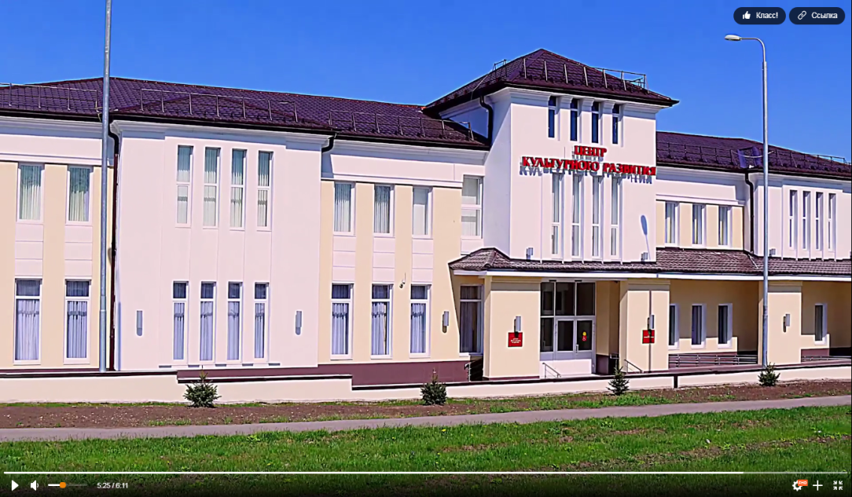

Проект
Едем в Центр культурного развития
Тип проекта: Стартапы в области культуры, искусства и креативных индустрий
Тематическое направление: место силы

Обоснование актуальности проекта

Расширение географии оказания услуг в сфере культуры населению сельской местности, увеличение доступности услуг населению, совершенствование форм и методов культурного обслуживания населения сельской местности – приоритетные задачи государственной культурной политики, обозначенные в национальном проекте «Культура».
Современная демографическая ситуация в Октябрьском районе, как и в целом по стране, характеризуется устойчивой тенденцией – динамичным увеличением доли лиц старше трудоспособного возраста в общей численности населения. По данным Рособлстата в 2020г. в России среди сельского населения 25,8% жителей - люди пенсионного возраста. Вместе с тем, в июне 2017 года Центр методологии федеративных исследований РАНХиГС при Президенте РФ провел масштабный опрос людей старше 65 лет. В ходе опроса выяснилось, что для долголетия пенсионеров важно общение. «К сожалению, с возрастом человек теряет большее количество своих друзей и тех, с кем можно регулярно общаться. Фактически у восьмидесятилетнего старика остается 2-3 человека, с кем он может разговаривать. Это – катастрофа!" - делают выводы социологи. Чем больше у человека людей, с которыми он может поделиться своими бедами или радостями, тем полноценнее он проживает эти годы, тем он счастливее живет и лучше себя чувствует, человек – все-таки социальное существо. Именно поэтому так важно создавать коммуникативные площадки для пенсионеров.
По данным статистики на 01.01.2021г. в Октябрьском районе проживает 72252 жителя, из них 19800 человек пенсионного возраста, 3586 инвалидов. Район имеет большую протяженность, площадь района 1999 кв.км., много отдаленных малых населенных пунктов. Так, например, от х. Керчик 49 км, от Алексеевского сельского поселения 30км. до п. Персиановский. Администрация Октябрьского района уделяет внимание развитию культуры. В каждом поселении действуют культурно-досуговые учреждения, однако их возможности не способны удовлетворить различные потребности населения.
Наш опыт работы с гражданами пенсионного возраста Персиановского сельского поселения и опросы в соцсетях показали, что главные проблемы для жителей данной категории такие:
1)дефицит общения с интересными людьми, со специалистами, просто между собой;
2) отсутствие условий для качественного интересного досуга;
3) у сельских жителей мало поводов и возможностей выходить из дома;
3) недостаточно возможностей для самореализации, развития творческих способностей.

Описание проекта
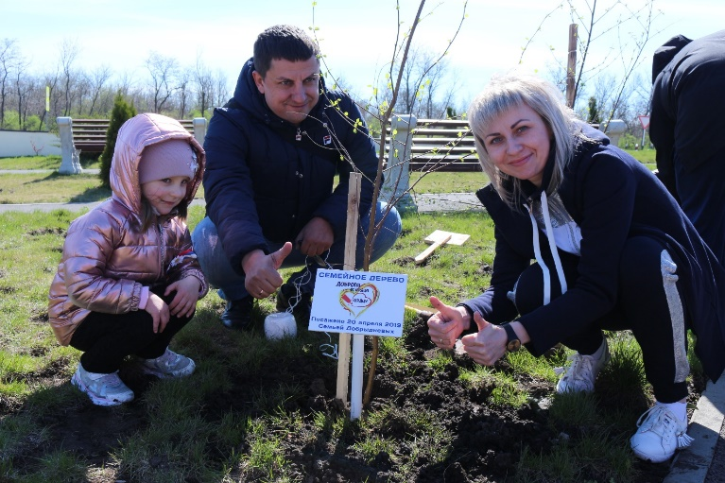
Проект «Едем в Центр культурного развития» на территории Октябрьского района является уникальным, так как данная деятельность не осуществлялась ни одним культурно-досуговым учреждением. Проект направлен на организацию досуга граждан пенсионного возраста и других маломобильных групп населения Октябрьского сельского района, с целью восполнения дефицита социально ценностного общения, а также занятости пенсионеров, по тем или иным причинам не имеющих возможности получить услуги Центра культурного развития. Проект предусматривает доставку жителей отдаленных населенных пунктов Октябрьского района в п. Персиановский в Центр культурного развития, где они знакомятся с новинками кинопроката, посещают адаптированные мастер-классы по различным творческим и техническим направлениям, участвуют в наших культурно-массовых мероприятиях, календарных праздниках и фестивалях, получают практические навыки по IT технологиям, гончарному искусству, различным видам ДПИ.
МБУ Персиановского сельского поселения «ЦКР» построен по Федеральной Программе создания центров культурного развития в малых городах и сельской местности Российской Федерации. Центр является современным, компактным многофункциональным комплексом, предназначенным для проведения различных культурно-досуговых, культурно-развлекательных, образовательных и спортивных мероприятий, направленных на повышение культурного уровня и потенциала населения Октябрьского района. Центр культурного развития обладает всеми средствами для создания условий для активного полезного совместного досуга. В Центре имеются помещения и оборудование для занятия живописью, гончарным делом, декоративно-прикладным творчеством, хореографией, музыкой и вокалом. Штат укомплектован квалифицированными специалистами.
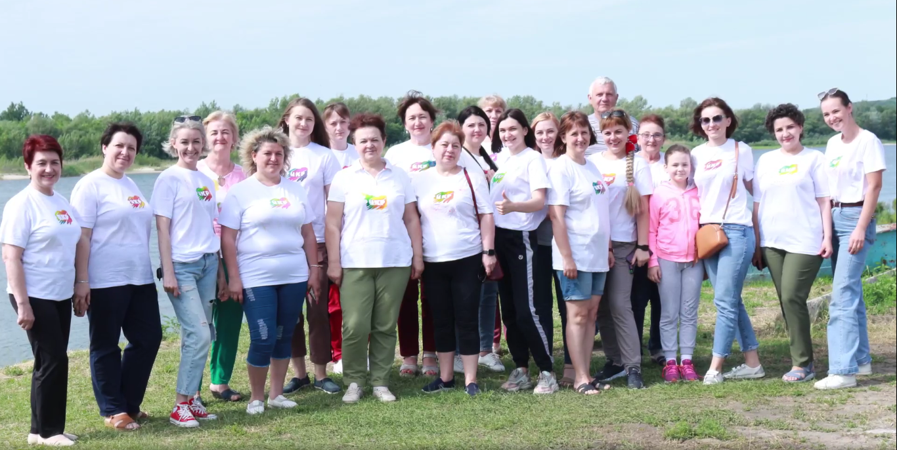
Здание оборудовано в соответствии с требованиями Программы «Доступная среда».
В здании находится 92 помещения, 11 из которых- досуговые, кабинеты для сотрудников, технические и вспомогательные помещения. Здание оснащено телефонной и интернет связью, в том числе беспроводной сетью Wi-fi. Рабочие места сотрудников оснащены современной офисной техникой.
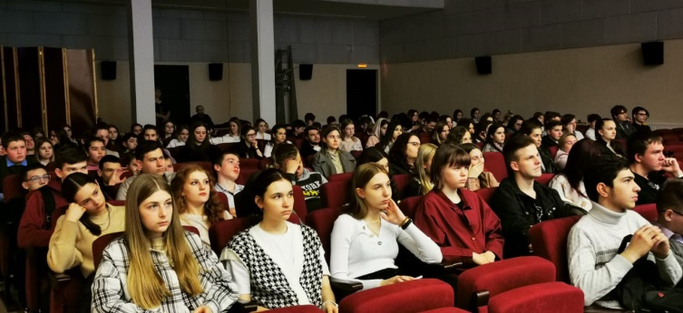
Кинозал «Кино Рост» расположен на первом этаже и рассчитан на 249 мест+ 3 места для инвалидов-колясочников. Также обеспечен оборудованием для тифлокоментирования. Современное аудио и видео оборудование позволяет просматривать фильмы в формате 3D и 2D.
Для проведения мероприятий имеется современное мультимедийное и светозвуковое оборудование. Имеется 3D принтер, оборудование видеоконференцсвязи. Студия керамики оборудована гончарным кругом и муфельной печью. Музыкальный зал - музыкальными инструментами: барабанная установка, 2 электрогитары, 1 бас гитара, 1 укулеле, 1 миди-клавиатура.
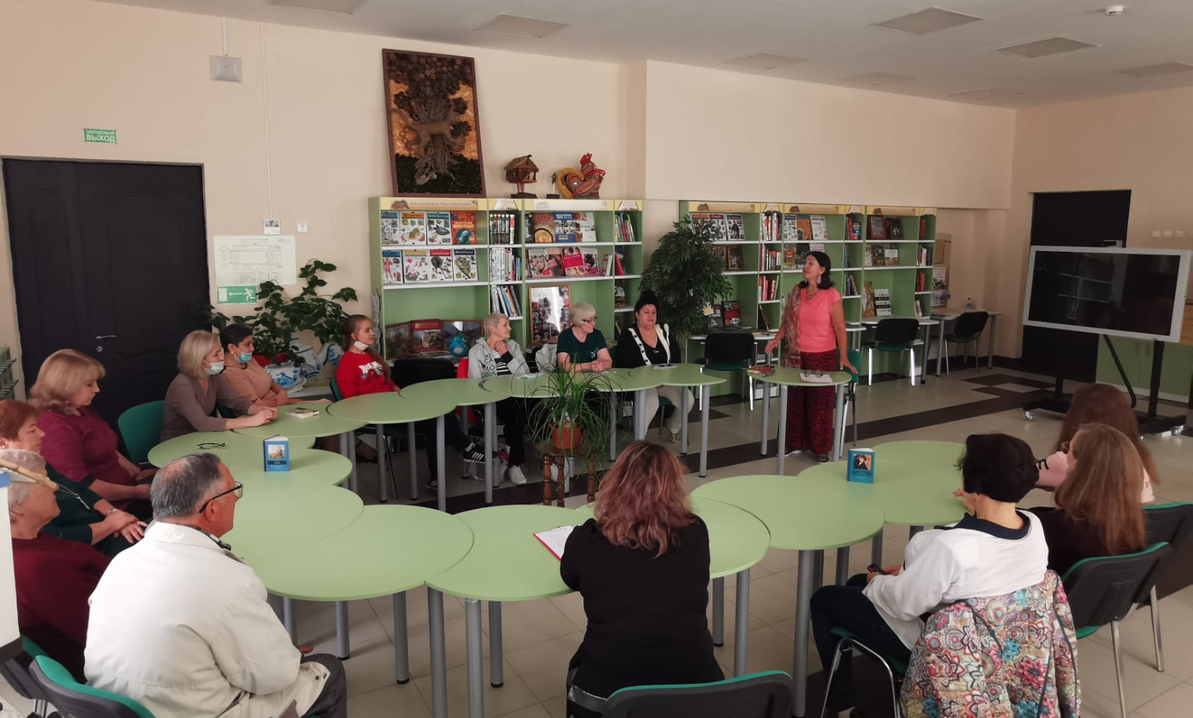

Библиотека центра в 2020 году пополнилась новым книжным фондом на 950 книг. Художественная, детская, научно-популярная литература обязательно найдет своих читателей.
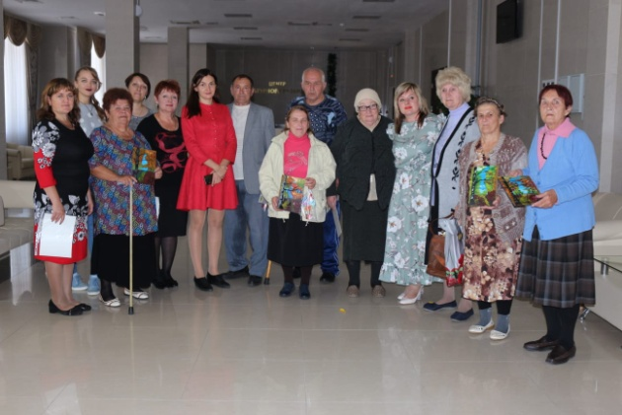
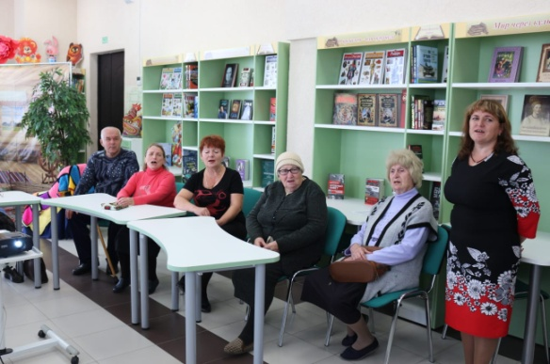
В Центре культурного развития имеется опыт проведения мероприятий для лиц пенсионного возраста и маломобильных групп населения. Сложилось теплое сотрудничество с фондом «Содействие» (сообщество «Активное долголетие») и Центром социального обслуживания граждан пожилого возраста и инвалидов.

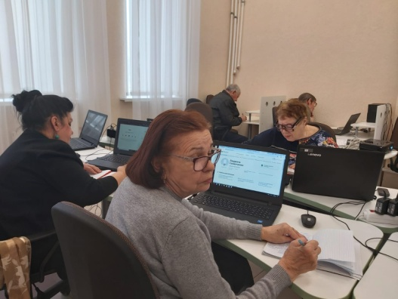
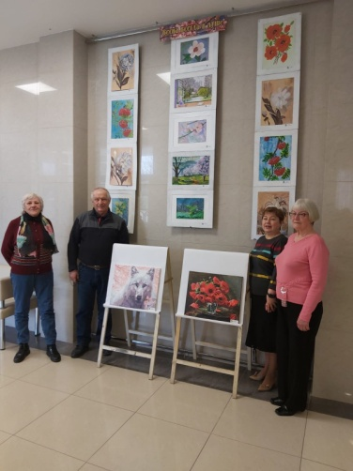
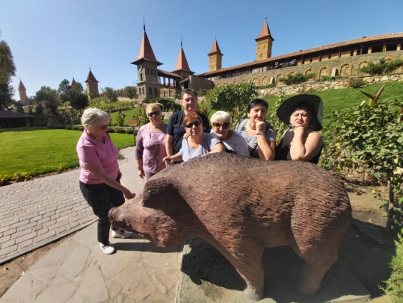
Также пользуется популярностью действующий кружок «Компьютерная Азбука» для категории 60+.
Кружковцы не только постигают азы компьютерной грамотности, но и отмечают тематические праздники, совершают туристические экскурсии, посещают мастер-классы и устраивают собственные творческие выставки.

Проектом запланированы еженедельные выезды в отдаленные поселения по разным маршрутам (планируется за 1 выезд собирать жителей 3-4 населенных пунктов), подвоз жителей в «Центр культурного развития». Таким образом, за год реализации проекта «Едем в Центр культурного развития» планируется не менее 50 выездов автобуса туда и обратно. Автобус на 30 мест привезет за год 1500 посетителей, которые посетят около 126 разноплановых мастер-классов и не менее 12 культурно-массовых мероприятий.

Посетители разделяются на три группы по 10 человек для продуктивного посещения мастер-классов. Еженедельно планируется посещение мастер-классов по различным направлениям:
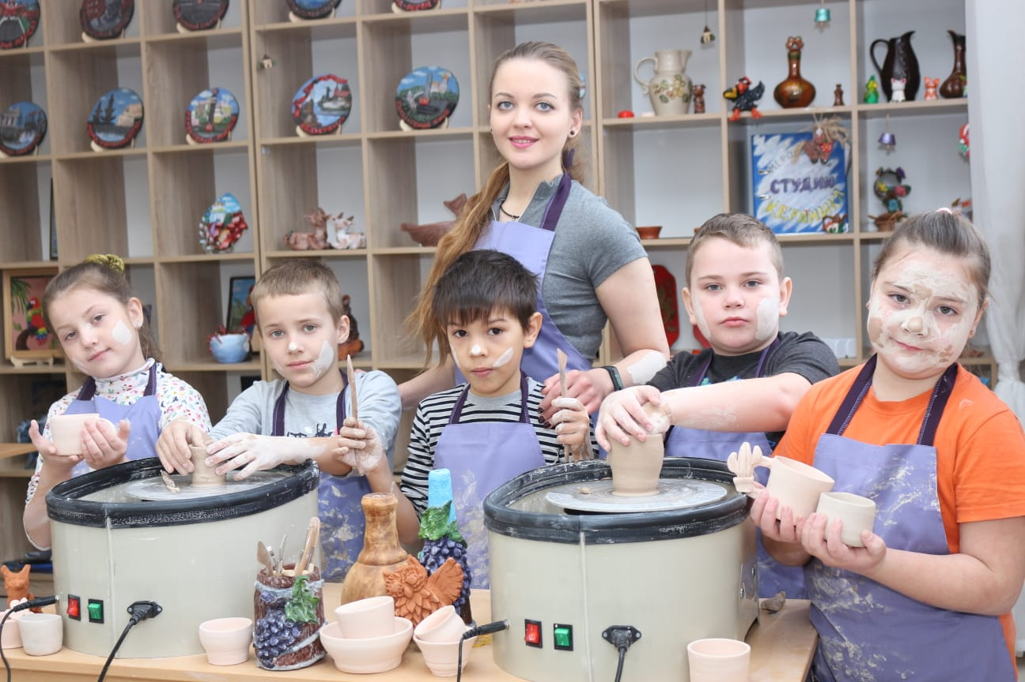
- Гончарное дело. Участники проекта знакомятся с основами ремесла, познают все тонкости гончарного искусства и его различные техники. В Центре имеется 5 гончарных кругов и муфельная печь, что позволяет попробовать себя в изготовлении изделия от начала до конечного продукта.
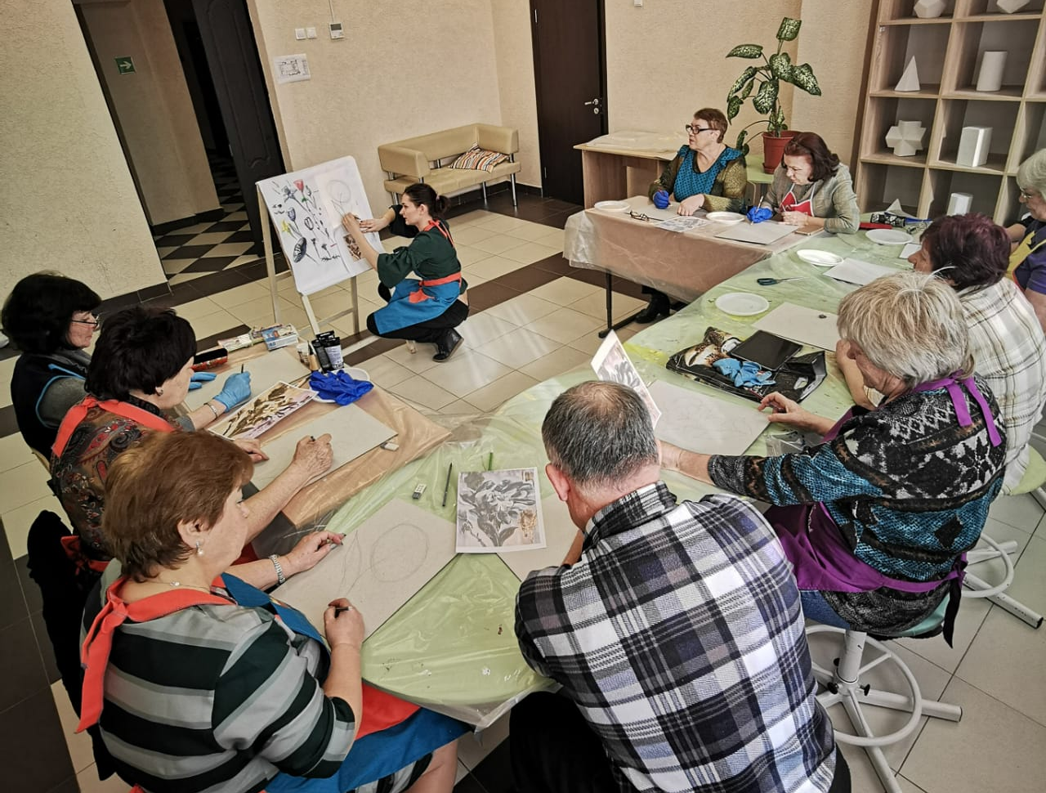
- Живопись. В студии ИЗО помимо традиционных техник практикуется знакомство и с нетрадиционными техниками рисования: ниткография, роспись по ткани (холодный батик), рисование спиртовыми чернилами, энкаустика и др. Участники мастер-классов расписывают деревянные игрушки, изготовленные в студии деревообработки Центра культурного развития. Занятия способствуют развитию художественного вкуса и чувства прекрасного, а также создают релаксирующую атмосферу.
- Декоративно-прикладное искусство. В МБУ «ЦКР» широко представлены направления по развитию традиционных ремесел. На занятиях кружков направления ДПИ участники осваивают различные техники вязания, плетения, аппликации и другие народные промыслы, а также знакомятся с историей возникновения ремесел. Участники мастер-классов в студии ДПИ учатся шить интерьерные куклы, декорировать предметы интерьера, занимаются бисероплетением.
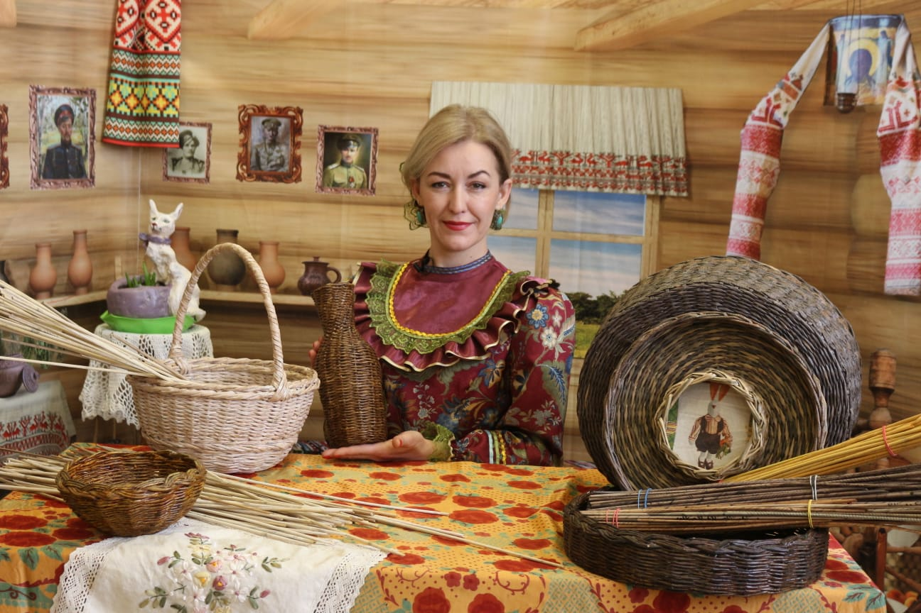
- Плетение из газетной лозы. Участники проекта знакомятся с альтернативным видом плетения – из газетной лозы. На мастер-классах учатся изготавливать, окрашивать лозу, овладевают разными техниками плетения, самостоятельно выполняют изделие. А главное, получают навыки для продолжения увлекательного изготовления корзин, шкатулок и других полезных для дома предметов своими руками.
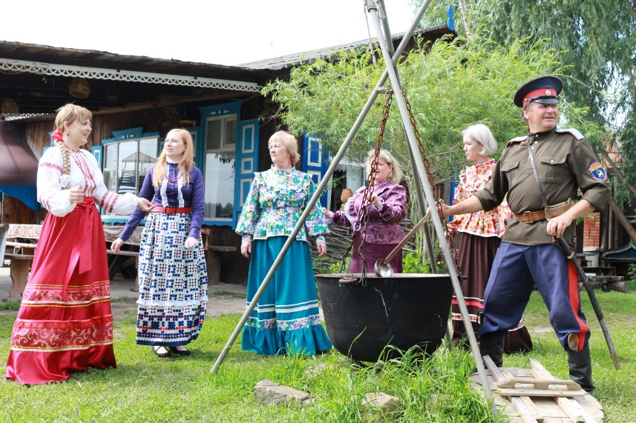
- Народная песня. Под руководством хормейстера ЦКР участники мастер-классов прикасаются к волшебному миру народного пения. Пробуют свои силы в хоровом исполнении казачьих, русских народных песен, игре на шумовых народных инструментах. Занятия дарят заряд энергии и отличного настроения.
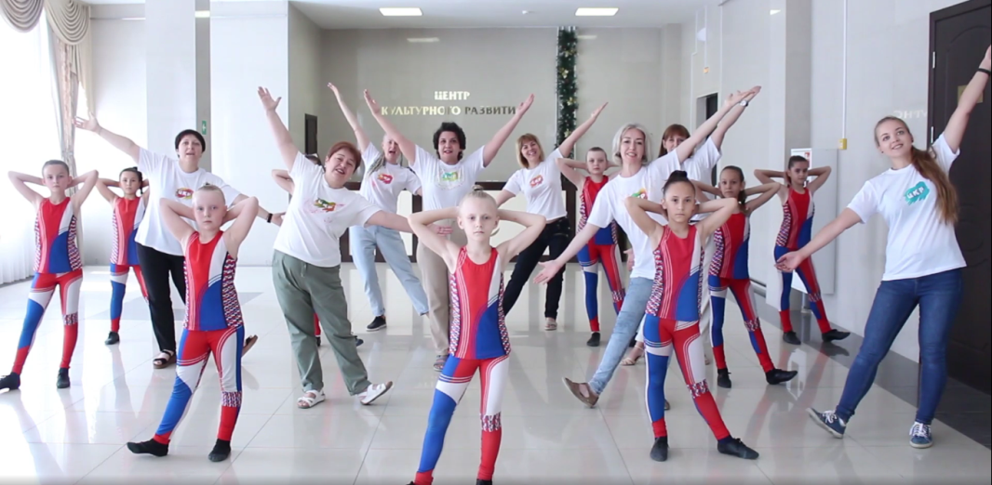
- Хореография. Хореографы Центра проводят мастер-классы по зумбе, рок-н-роллу, буги-вуги и другим разновидностям танца. Занятия адаптированы для целевых групп, специалисты имеют соответствующую квалификацию.
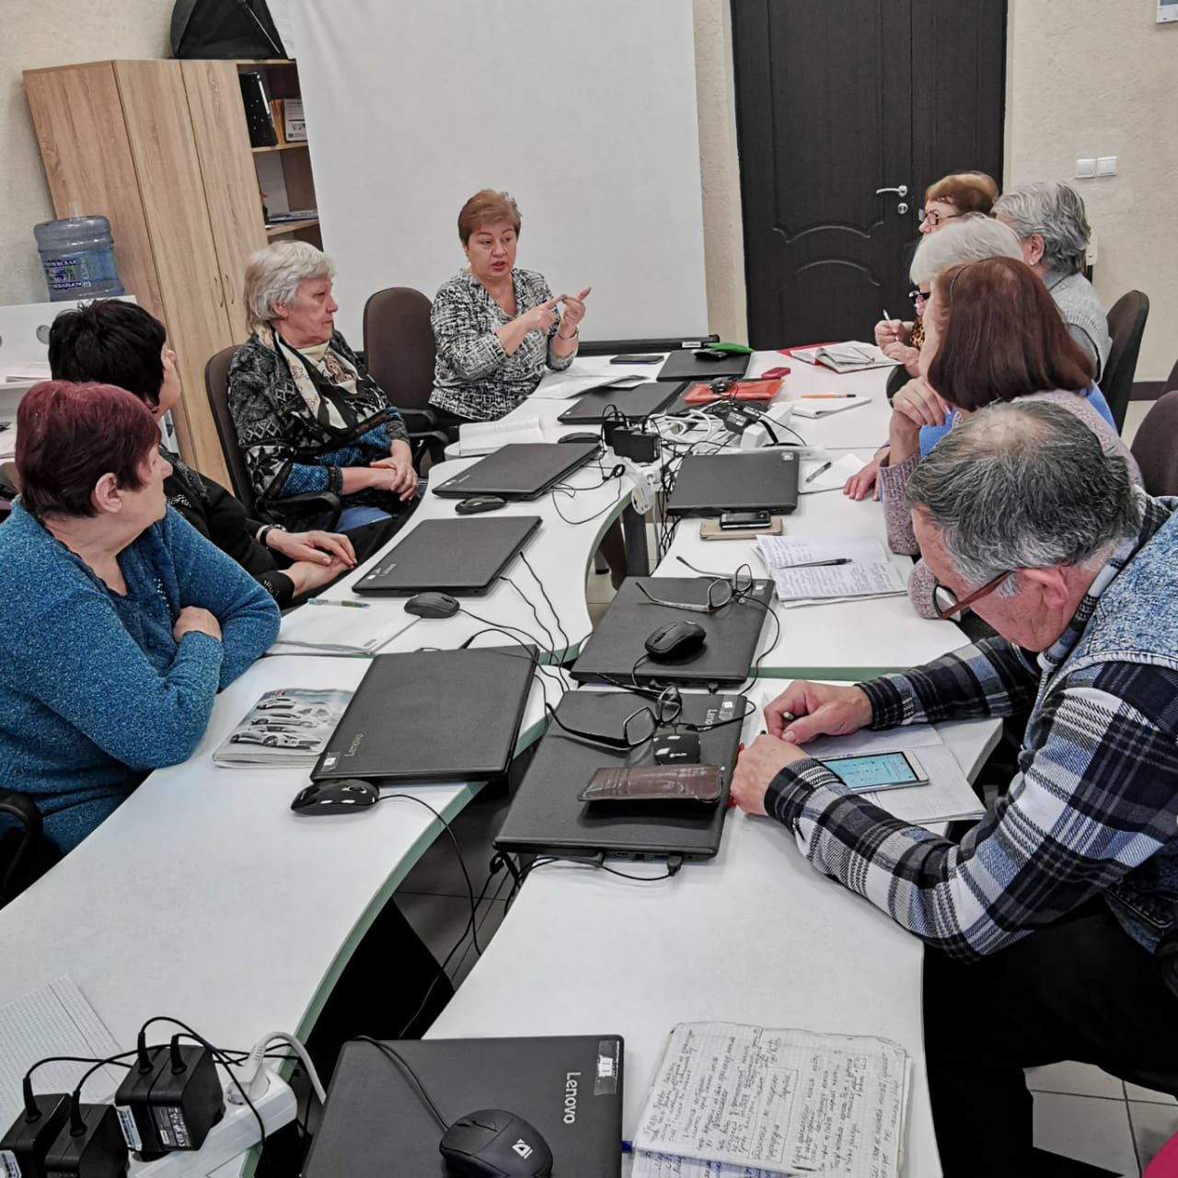
- Компьютерная азбука. Данное направление всегда пользуется популярностью среди представителей серебряного возраста. Участники мастер-классов получают знания о работе с разными редакторами, пробуют обрабатывать фотографии, создавать календари и т.п. Расширяют возможности пользования госуслугами и другими сервисами в сети Интернет.

По запросу участников проекта руководители кружков Центра могут расширить направления мастер-классов.

Посещение мастер-классов можно совместить (по запросу) с посещением кинозала КиноРост. Администрация кинозала обеспечивает льготное посещение киносеансов. Участники проекта получают возможность насладиться новинками кинопоказа в уютном мультизале ЦКР.

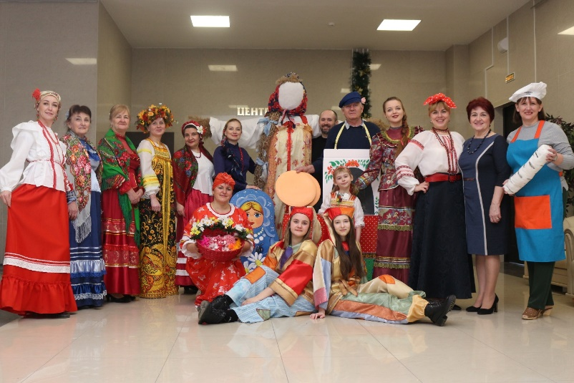
В проекте запланировано участие раз в месяц в культурно-массовом мероприятии по плану. Представители целевых групп становятся участниками традиционных праздников (Новый год, Рождество, Масленица, День пожилого человека и т.д.), концертных программ (Международный женский день, День защитника Отечества, День победы), фестивалей (фестиваль казачьих жён «Сами с усами», Фестиваль роз), ярмарок, выставок и т.д.

В процессе реализации проекта «Едем в Центр культурного развития» МБУ Персиановского сельского поселения «ЦКР» становится новым креативным пространством, где развиваются проекты в сфере творческих индустрий, источником культурных и креативных инициатив, становясь «местом силы». Жители Октябрьского сельского района, став участниками проекта повышают качество жизни, избавляются от дефицита общения, получают возможность развиваться в области креативных индустрий. Отдаленные хутора и населенные пункты получают возможность зажить насыщенной культурными событиями жизнью и постепенно избавляются от ярлыка «депрессивного места».

В результате все желающие расширяют свой круг общения, проект позволяет создать дополнительные условия для улучшения качества и продолжительности жизни граждан пожилого возраста через вовлечение их в оздоровительные, социальные и творческие проекты.

Завершающим мероприятием проекта становится фестиваль «Место силы», на который приглашаются все участники проекта, представители Администраций сельских поселений, муниципальной власти и учреждений с целью обмена опытом по реализации проекта, направленного на организацию колоритного досуга жителей пенсионного возраста и маломобильных групп населения. Фестиваль «Место силы» также становится демонстрацией реальности получения и реализации гранта Президента РФ в области культуры, искусства и креативных индустрий.

